**SOC8000-GW64汇接机说明**

**一、产品照片（示例）**

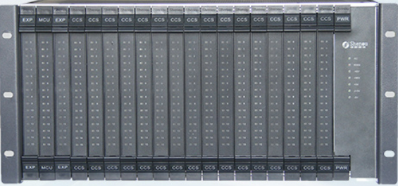

（正面）

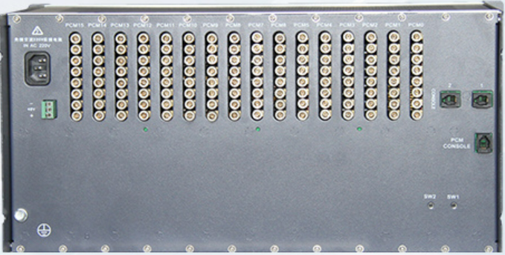

（背面）

**二、产品描述**

SOC8000 SIP-GW作为IMS用户接入层设备，采用全数字时隙无阻塞交换方式、模块化、分布式多处理机架构，具有电信级QoS新一代数字程控汇接机。产品将用户的数据和语音等应用接入到分组交换网络中，为分组域接入的固定和移动用户提供如VoIP、IPCentrex、彩铃/彩振、IM、多媒体会议更各种基于IP多媒体业务服务。

**三、功能特点：**

◆支持G.711、G.729a、G.723等多种编解码方式

◆支持SIP、RTP、RTCP、SNMP、Telnet、SSH、DNS、FTP、NTP/SNTP协议

◆支持PRI信令、七号信令、中国一号信令、QSIG、环路中继、数字E/M、模拟E/M、国际R2信令

◆动态SBC发现：SBC双归属、切换、切回

◆多媒体处理功能：具备回声抵制、静音检测、增益调整、语音帧补偿等功能

◆上行接口：10M/100MBase-T自适应以太网接口

◆热备份无缝连接技术，环境适应能力强：主控板、电源热备份、双网口备份

◆系统工作安全可靠：对用户数据采用加密方式存储、具备用户的注册鉴权和会话鉴权功能

◆供电电压范围：190～260V，50～60Hz

◆功耗：单框待机功耗为150W，最大功耗为250W

◆防雷措施：符合国家K20防雷标准

◆抗震性能：具备较强的抗震能力，当遭受我国地震设防烈度8度以上的地震影响时，我公司提供的设备不受任何损伤。

◆接地要求：接地电阻小于等于5欧姆

◆环境要求：温度：-25～70℃；湿度：5～95%相对湿度

**四、物理属性**

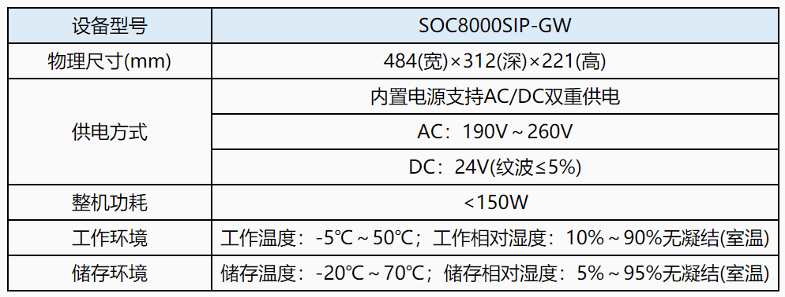

**五、产品规格**

